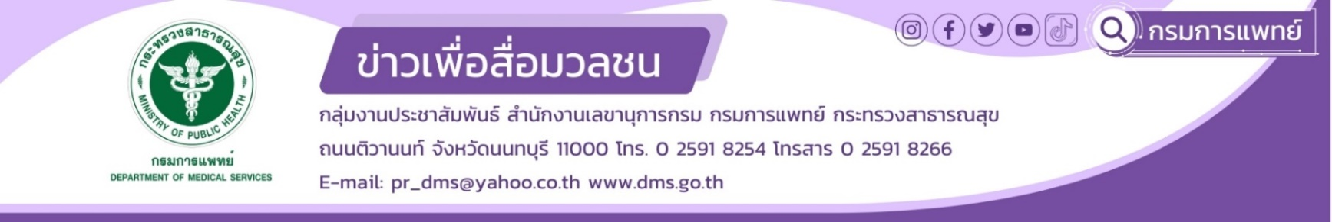

**ส.เด็ก แนะผู้ปกครองควรใส่ใจสุขภาพลูกน้อยในช่วงที่อุณหภูมิลดลง**

**กรมการแพทย์ โดยสถาบันสุขภาพเด็กเด็กแห่งชาติมหาราชินี** แนะผู้ปกครองหมั่นดูแลสุขภาพเด็ก ๆ ในช่วงที่หน้าหนาว และอุณหภูมิปรับลดลง เสริมสร้างร่างกายให้เด็กอบอุ่น ใส่เสื้อกันกนาว และทาโลชั่นบำรุงผิว หลีกเลี่ยงการอยู่ใกล้ชิดกับผู้ที่ป่วยเป็นไข้หวัด ดูแลรักษาสุขภาพเด็กให้แข็งแรงอยู่เสมอ

**นายแพทย์วีรวุฒิ อิ่มสำราญ รองอธิบดีกรมการแพทย์** เปิดเผยว่า ฤดูหนาวเป็นช่วงที่อุณหภูมิลดลง อากาศแห้งและเย็นมากกว่าปกติ ทำให้เกิดการแพร่กระจายของเชื้อโรคได้ง่าย การดูแลสุขภาพในเด็กจึงเป็นเรื่องสำคัญ ให้ความอบอุ่นและเฝ้าระวังอย่างใกล้ชิด เป็นหน้าที่ของผู้ปกครอง และผู้ดูแลควรสวมเสื้อผ้าหนาๆให้เด็ก เพื่อให้เกิดความอบอุ่นแก่ร่างกาย ดื่มน้ำ มาก ๆ และพักผ่อนให้เพียงพอ

**นายแพทย์อัครฐาน จิตนุยานนท์ ผู้อำนวยการสถาบันสุขภาพเด็กแห่งชาติมหาราชินี   
กรมการแพทย์** กล่าวเพิ่มเติมว่า ผู้ปกครองควรดูแลรักษาสุขภาพเด็กให้แข็งแรงอยู่เสมอ โดยการรับประทานอาหารที่มีประโยชน์ครบ 5 หมู่ หลีกเลี่ยงการอยู่ใกล้ชิดกับผู้ที่ป่วยเป็นไข้หวัด และไม่ควรใช้ของร่วมกัน เช่น ผ้าเช็ดหน้า แก้วน้ำ จาน ชาม ช้อน เป็นต้น อยู่ในที่ที่มีอากาศถ่ายเท ไม่เข้าไปในที่แออัด ล้างมือบ่อย ๆ เนื่องจากเราอาจไปสัมผัสกับเชื้อโรคที่อยู่ตามสิ่งของต่าง ๆ รักษาร่างกายให้อบอุ่นในช่วงฤดูหนาวหรือช่วงที่มีอากาศเปลี่ยนแปลง ในที่ที่หนาวมากควรสวมหมวกเพื่อลดการถ่ายเทความร้อนออกจากร่างกาย ผิวพรรณของเด็กก็เป็นส่วนสำคัญที่ต้องดูแลเป็นพิเศษ เนื่องจากผิวที่ค่อนข้างบอบบางชั้นไขมันใต้ผิวยังทำงานไม่สมบูรณ์ อาการผิวแห้งจะพบมากในช่วงหน้าหนาว ผู้ปกครองไม่ควรใช้น้ำร้อนเกินไปอาบน้ำ และไม่ควรให้ลูกแช่น้ำนาน ๆ เพราะจะล้างไขมันที่เคลือบผิวลูกออกไปทำให้ผิวยิ่งแห้ง หลังอาบน้ำควรทาโลชั่นหรือน้ำมันทาผิวเพื่อเพิ่มความชุ่มชื้น ในกรณีที่มีปัญหาริมฝีปากแตกควรทาด้วยลิปไม่มีสีไม่มีกลิ่นและไม่ควรเลียริมฝีปากบ่อย ๆ เพียงเท่านี้จะช่วยปกป้องลูกจากภาวะอากาศหนาวได้

*********************************************************

#กรมการแพทย์ #สถาบันสุขภาพเด็กแห่งชาติมหาราชินี #ส.เด็ก แนะผู้ปกครองควรใส่ใจสุขภาพลูกน้อยในช่วงที่อุณหภูมิลดลง

-ขอขอบคุณ-

22 พฤศจิกายน 2566